L'Italie d’Arno Boueilh
à la Galerie Ad Solem

Le jeune artiste ayant fait ses études à l’ENSBA et à l‘ENSAD est habité par la peinture qu‘il pratique
depuis sa jeunesse. Attiré par la beauté de l’Italie, il a choisi de vivre en partie à Naples et d’évoquer
dans ses compositions le caractère de cette région.
On est sous le charme de la splendide baie de Naples ouvrant sur le Vésuve réalisée en des tonalités d‘ocre
et de bleu adoucies par la grande chaleur. Ou encore par le Dôme de Sainte-Thérése exécuté en une délicate harmonie tonale de rouges atténués et nuances.
L’architecture est presque omniprésente dans cette œuvre.
Arno Boueilh excelle aussi à traduire dans la vérité des murs dégradés par les années caresses de
lumière auxquels il confère une vraie présence. On se promène avec délectation dans cette région a travers
ces toiles baignées de silence et d’une douce luminosité et d’ou les personnages sont absents pour laisser
la place entière à la solitude de la nature.
Parfois d’une colline abritée de pins et de végétation émergent quelques maisons d’un village perché.
Le temps semble s‘être arrêté sur ces vues sereines, immobiles aux angles personnels, rigoureusement traitées. Ce peintre invite à un voyage intime au cœur de ce pays siriche en beauté.
Nicole Lamothe
Beaux-arts de Naples, tempera sur panneau, 29 x 49 cm
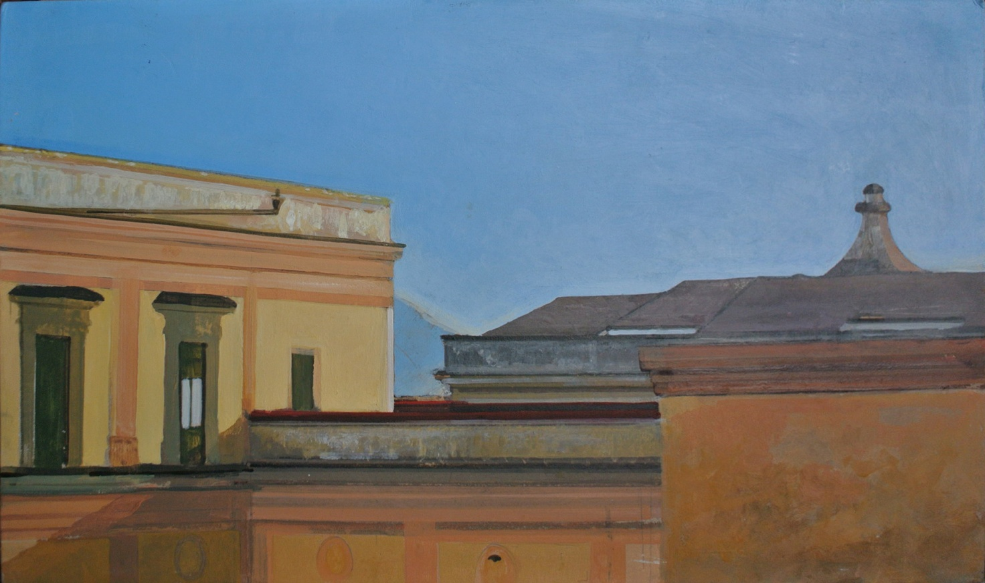
© photo Arno BOUEILH

30 - UDA N° 183 – mars 2016

